- Il Progetto sulla Filmtherapy e’ stato commissionato dal Dipartimento dell’Amministrazione Penitenziaria (Ministero della Giustizia) con i fondi della Presidenza Consiglio dei Ministri presso il Carcere di Reggio Calabria miratamene al sostegno e recupero dei tossicodipendenti in costanza di detenzione (2005)

Tra la popolazione penitenziaria in stato di tossicodipendenza disposta a partecipare al progetto sono state selezionate 22 unità di sesso maschile comprese tra i 20 e i 65 anni. Per raggiungere tale obiettivo è stato creato un apposito “Protocollo di Selezione” che rendesse conto della 1) assenza di disturbo mentale in fase di scompenso con o senza deliri e allucinazioni e/o disturbo di personalità di ostacolo alle relazioni sociali; 2) eventuale familiarità con l’uso/abuso di sostanze stupefacenti; 3) storia criminologica del reo; 4) tipologia di assuntore. Relativamente a quest’ultima categoria, nel “Protocollo di Selezione” sono state indicate cinque tipologie di dipendenza: quella da eroina, quella da cocaina, quella da sostanze sintetiche, quella da alcool e soggetto poliassuntore. È stato rilevato che sull’intero campione 10 unità erano solite utilizzare eroina, 9 cocaina e solamente due sono solite consumare sostanze alcoliche. Va aggiunto che tra i dipendenti da eroina due di essi sono risultati essere anche consumatori di cocaina da intendersi, però, come sostanza secondaria. In conclusione, i risultati ottenuti dalla selezione hanno permesso di rilevare , pur se in maniera irrisoria, la presenza della percentuale maggiore di soggetti in stato di dipendenza da eroina.
Esaurita la valutazione globale, essenziale per omologare il gruppo,alle mete esistenziali dei singoli e ai bisogni degli stessi, si è passati alla somministrazione di un questionario d’orientamento circa il gradiente cinematografico. Tale somministrazione è avvenuta nel corso della presentazione del progetto in presenza degli esperti coinvolti. In particolare, dalla equipe del prof. Mastronardi è stata somministrata l’intera batteria di 12 tests mirati al progetto e registrati alla SIAE e tra l’altro il tema filmico apparentemente gradito in 8 casi su ventidue spazia dalla tipologia sentimentale (es. Titanic) a quelli relativi a problematiche sociali (es. Philadelphia), dalla fantascienza (es. Ghost o Senza ritorno) a vecchi telefilm adolescenziali (es. La casa nella Prateria). \La scelta filmica del singolo gruppo è stata orientata verso le varie tipologie di film a secondo dei bisoni emozionali e di evoluzione dei desiderata medi dello stesso singolo gruppo attivando una pregevole comunicazione mai avvenuta prima tra gli operatori ,gli agenti di Polizia Penitenziaria e i detenuti sia maschi che femmine

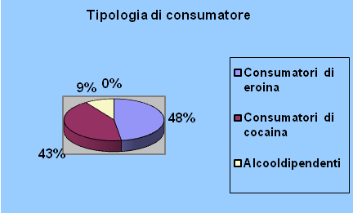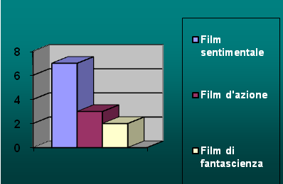
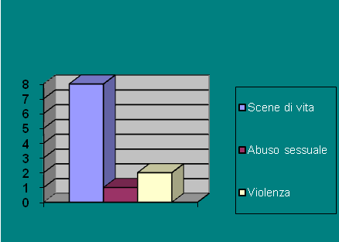

I dati sono riferiti al periodo precedente l’applicazione della recente normativa sull’indulto, di cui alla Legge 241 del 31 luglio 2006; il gruppo dei detenuti potrebbe essere rimodellato nella tipologia nel periodo autunnale, in occasione della prosecuzione del progetto.

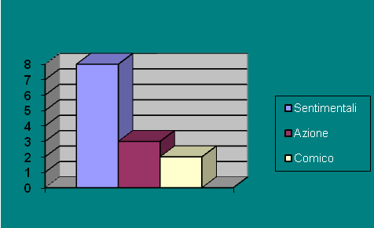

- Il PROGETTO FINANZIATO DALLA REGIONE LOMBARDIA PRESSO L’OSPEDALE PSICHIATRICO GIUDIZIARIO DI CASTIGLIONE DELLE STIVIERE (MANTOVA) in tema di Filmtherapy da somministrare agli Autori di reato internati per malattie mentali ( 2007)
Il progetto Filmterapia OPG Castiglione delle Stiviere è finanziato dalla Regione Lombardia nell’ambito della legge 8/2005 ( bando per stanziare fondi a favore di enti o associazioni che si occupino del reinserimento di soggetti detenuti e/o internati).

Riprendendo le parole del Direttore dell’OPG alla quale dichiarazione si rimanda:
“lo stesso progetto è rivolto a donne e uomini ospiti presso l’OPG, con la specifica finalità di favorire il reinserimento nel nucleo familiare spesso disgregato in seguito alla commissione del reato, recuperare abilità affettivo-relazionali del paziente , ristabilire contatti con la società esterna basandosi sull’acquisizione di modalità di comunicazione non patologiche, valorizzare la capacità di interazione con il gruppo.
Tale progetto è ideato e diretto dal Prof Vincenzo Mastronardi dell’Universita Sapienza di Roma , il quale verifica il percorso emozionale dei pazienti grazie alla somministrazione di test dallo stesso predisposti.Inoltre coordina le attività dei suoi collaboratori presso l’OPG e forma attraverso materiali da lui stesso creati educatori e psichiatri che si occupano di selezionare e cocondurre il gruppo dei pazienti.
Ad oggi è stato concluso un primo ciclo di film terapia che ha visto la costante e attiva partecipazione di un gruppo di pazienti per otto incontri. I risultati ottenuti hanno superato le aspettative: pazienti con gravi patologie psichiatriche accompagnate dalla commissione di reati violenti quali infanticidio, maltrattamento in famiglia, patricidio, uxoricidio hanno manifestato interesse per l’attività proposta mostrando, opportunamente guidati, la volontà e la capacità di fare un percorso consapevole di autocritica .a tutto vantaggio dell’ evitamento di eventuali recidive” .

- “Ok –LA SALUTE PRIMA DI TUTTO” Mensile dei periodici RCS (Rusconi Corriere della Sera) .Direzione scientifica Fondazione Umberto Veronesi ha iniziato la sua collaborazione con il Prof. Mastronardi affidandogli la rubrica OK CINEMATERAPIA
che seleziona i migliori film in programmazione nel mese successivo alla pubblicazione, nelle sale cinematografiche italiane
La rubrica ha visto i suoi natali a partire dal mese di gennaio 2008
Si rimanda il lettore agli articoli pubblicati sui vari numeri della rivista.

